**Игрушки**

**Музыкально-интегрированная**

**непрерывная образовательная деятельность**

**Старшая группа**

**Муниципальное методическое объединение**

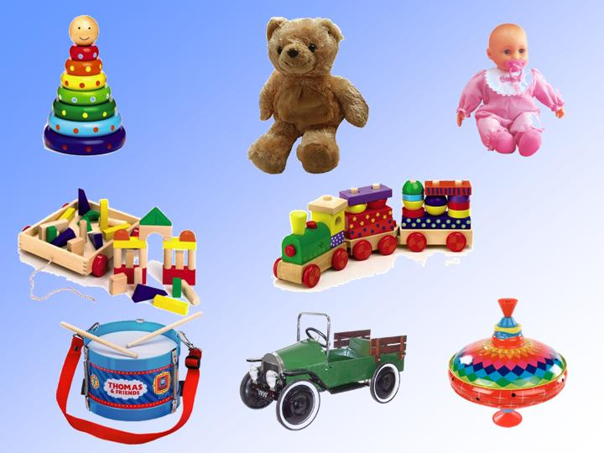

**Составители:**

**Точилова Светлана Юрьевна –**

**Зам. зав. по В и МР;**

**Руденко Юлия Леонидовна -**

**Воспитатель,**

**первая квалификационная категория;**

**Амосова Елена Валентиновна -**

**музыкальный руководитель,**

**первая квалификационная категория;**

**МБДОУ детский сад**

**«Золотой петушок»**

**Свердловская область**

**Нижняя Тура**

**Март 2018**

**Игрушки**

**Ход музыкально-интегрированной**

**непрерывной образовательной деятельности**

**Старшая группа**

1. **Музыка «Полька». Импровизация.**

***Под музыку выбегают в зал мальчик и девочка, одетые «игрушками». У девочки в руке «цветик-семицветик».***

**Девочка.** Ты куда спешишь, дружок?!

**Мальчик.** В «Золотой петушок»!

Там сегодня – вечер праздный!

Ждём гостей мы самых разных!!!

**Девочка.**  Кто ещё придёт туда?

**Мальчик.** «Городские господа»!!! –

Из соседских, из сторонок,

Ждём мальчишек и девчонок!!!

**Девочка.**  Что их всех сегодня ждёт?!

**Мальчик.** Песни, пляски, хоровод,

Шутки, юмор, смех, игра!!!

**Девочка.** Значит, нам туда пора!

«Лети, лети, лепесток,

Через запад – на восток,

Через север, через юг,

Возвращайся, сделав круг,

Лишь, коснёшься ты земли,

Быть по-моему вели:

Пусть в «Золотом петушке»

Игрушки оживут,

И по тропе волшебной

В страну нас «Детство» приведут!»

***Девочка кружится с цветком, отрывает 1 лепесток.***

**Музыка волшебная.**

***Игрушки-дети (Буратино, Мальвина, заяц, робот, матрёшка, и др.) легким бегом вбегают в музыкальный зал, взявшись за руки – хороводом, пробегают круг, встают врассыпную по залу, лицом к зрителям.***

**Игрушки. (Хором).**  В стране «Детство» -

Радость, смех,

А игрушки –

Лучке всех!

1. **Песня «Про игрушки».**

**Ведущий.** В стране «Детство» есть тропа,

Заколдована она…

Заклинание скажи,

Путь нам дальше укажи!

*Ведущий показывает на карту, висящую на стене. На карте изображена тропа, ведущая к разным остановкам-игрушкам.*

**Девочка.** «Лети, лети, лепесток,

Через запад – на восток,

Через север, через юг,

Возвращайся, сделав круг,

Лишь, коснёшься ты земли,

Быть по-моему вели:

Пусть матрёшечка придёт,

С собой «Сказку» приведёт!!

***Девочка кружится с цветком, отрывает 2 лепесток.***

**Музыка волшебная.**

***Входит Матрёшка (экскурсовод из музея), пританцовывает, играет на свистульке, идёт по кругу, выставляет ноги вперед на пятку – «Каблучок», кружится – руки «полочкой» - сложены на груди. Кланяется зрителям – руки разводит в стороны.***

**Музыка: «Барыня» русская народная.**

***Матрёшка одета в русский народный сарафан, кокошник.***

**Матрёшка.** Я – матрёшка –

Всем на диво,

Разукрашена красиво!

Сказку вам я расскажу

Как с игрушками дружу!

Жили-были на Руси мастера,

Детям делали игрушки до утра…

Вот, сначала, из бревна,

Из полена, полотна

Вырезали куколок, коников, солдатиков…

А детишкам-то забава!!!

**Показ презентации – мультимедиа: «История создания игрушки».**

***Матрёшка рассказывает о истории создания игрушки, комментирует содержание слайдов.***

**Нижнетуринский краеведческий музей. Лыжина Ольга Васильевна – экскурсовод.**

**Матрёшка.** Вы, любезные мои,

Сказку про игрушки

Слышат ваши ушки,

Вы игрушечки любите,

Не ломайте, а - храните.

***Из-за двери слышен стон, входит Мальвина – воспитатель - держится за лоб, как будто болеет, её встречает ведущая, обступают дети, гладят.***

**Мальвина.** А-а-ах! О-о-ох!

Что-то мне нехорошо!

А-а-ах! О-о-ох!

Я на полочке сидела,

Да и с полочки «слетела»!

Головой ударилась,

Очень опечалилась!!!

А-а-ах! О-о-ох!

**Ведущий.** Ах, Мальвина! Ты садись-ка,

На подушку приклонись-ка.

***Мальвина садится в кресло, голову кладёт на маленькую подушечку.***

***Мальчик кладёт Мальвине на лоб мокрое полотенце.***

**Мальчик.** Я компресс на лобик положу

Я Мальвине послужу.

**Матрёшка.** Заклинание скажите,

И Мальвину излечите!

**Девочка.** «Лети, лети, лепесток,

Через запад – на восток,

Через север, через юг,

Возвращайся, сделав круг,

Лишь, коснёшься ты земли,

Быть по-моему вели:

Пусть музыка звучит,

Мальвину исцелит».

**Оркестр «Ягодка». П. И. Чайковский «Болезнь куклы».**

**Дети исполняют на металлофонах, треугольниках, ударных инструментах, под аккомпанемент фортепиано. «Ладушки». - № 5.**

**Мальвина.** Вот, и стало так легко!

Всё прошло и отлегло!

Благодарна вам, игрушки!

Потанцуем-ка, зверушки!!

**Танец «Буратино». Видео.**

**Ведущий.** По стране «Детство» нас ведёт тропинка прямо к «Дубу

мудрости». Там, в дупле, живет учёная Сова.

Чтоб её разбудить,

Надо заклинание произносить!

**Девочка.** «Лети, лети, лепесток,

Через запад – на восток,

Через север, через юг,

Возвращайся, сделав круг,

Лишь, коснёшься ты земли,

Быть по-моему вели:

Пусть мудрейшая Сова

Летит к нам из дупла».

**Музыка «В мире животных».**

***Входит Сова, в очках, одетая в чёрную накидку, на голове – черная четырёхугольная шапка с кисточкой на краю, в руке – указка.***

**Клуб «Спутник». Библиотекарь - Мария Король.**

**Сава.** Здравствуйте, мои знакомые игрушки!

Знаю я всё наперёд,

Очень умный вы народ!

Я загадки прилетела загадать,

Очень трудно будет вам их разгадать!

Часть мультфильма посмотрите,

Сказку быстро назовите…

**Говорит о художественных произведениях, рассказывающих об игрушках.**

**Презентация – мультимедиа: «Игрушки», отрывки из мультфильмов.**

**«Щелкунчик», и др.**

**Сова.** Угадали сказки все –

Мудрые игрушки!

Угодили мне – Сове!

Пойдём дальше по пропе,

Скажем заклинание!

**Девочка.** «Лети, лети, лепесток,

Через запад – на восток,

Через север, через юг,

Возвращайся, сделав круг,

Лишь, коснёшься ты земли,

Быть по-моему вели:

Пусть волонтёры – школьники придут,

О стране «Детство» буклеты раздадут!

**Музыка «Детство».**

**Волонтёры – школьники.** Мы – волонтёры,

Помощники во всем!

Куда попросят нас –

Тотчас на выручку придём!

Вам дарим мы буклеты,

Страна есть «Детство» где-то!

**Музыка «Гимн волонтёров».**

*Волонтёры раздают гостям буклеты.*

**Ведущий.** В стране «Детство»без игры

Не проходит и минутки.

Волонтёры – школьники

Любят тоже шутки.

**Музыкальная игра «Песочница» с волонтёрами – школьниками.**

**Матрёшка.** Вот закончилась тропа,

**Мальвина.** Из страны «Детство» вам пора

**Сова.** Возвращаться, детвора!

**Волонтёры.** Хоть минутку подождите,

Детство нам ещё продлите!

**Общий танец с игрушками «Арам – зам - зам».**

**Дети. (Хором).**  До свидания, страна «Детство»!

**Девочка.** «Лети, лети, лепесток,

Через запад – на восток,

Через север, через юг,

Возвращайся, сделав круг,

Лишь, коснёшься ты земли,

Быть по-моему вели:

Пусть у каждого из нас

В сердце «Детство» живёт!

***Дети дарят подарки гостям.***

***Дети, взявшись за руки, выбегают из музыкального зала, персонажи выходят за детьми.***

**Музыка «Полька». Импровизация.**